Практическое занятие № 11
Сравнение эксплуатационных свойств алюминиевых сплавов Д16 и В95

Цель занятия – изучение характеристик, свойств, способов термообработки и областей применения алюминиевых сплавов.

Теоретическая часть

Алюминиевый сплав В95
В95 - это высокопрочный термоупрочняемый сплав алюминия с цинком, магнием и медью. Это самый прочный из наиболее известных сплавов алюминия. Он применяется для высоконагруженных конструкций, работающих под большим давлением на сжатие. Сплав обладает высокой твёрдостью и прочностью в виду образования твёрдых кристаллических образований в нём. Высокая твёрдость сказывается на его пластичности, поэтому В95 плохо переносит надрезы.
Под высоким точечным напряжением В95 проявляет склонность к коррозии. В различных направлениях при поперечном и продольном приложении усилий материал склонен проявлять различные механические свойства (анизотропию). В95 обладает достаточной коррозионной стойкостью в обычных условиях, кроме как под большой точечной нагрузкой. Но в естественно состаренном состоянии антикоррозионные свойства проявляются плохо, поэтому в большинстве случаев используется сплав искусственно состаренный — В95Т1.
Высокопрочный сплав алюминия В95 хорошо обрабатывается резанием. Он не сваривается аргонодуговой сваркой, но подлежит только контактной сварке. А при высоких температурах его прочность начинает падать, поэтому вместо него часто применяют дюралюминий и жаропрочные сплавы. Кроме того, он обладает худшими конструкционными свойствами, чем дюралюминий.

Свойства материала В95
Химический состав В95 описан в ГОСТ 4784-97. Добавлением марганца делает сплав более прочным и делает структуру сплава более плотной.

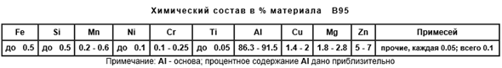

Механические свойства этого материала деградируют при температуре свыше 120 °C.
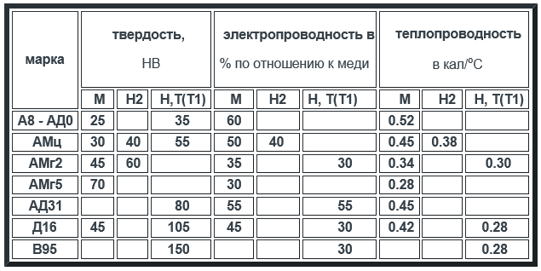
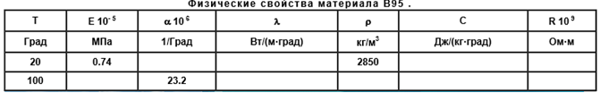
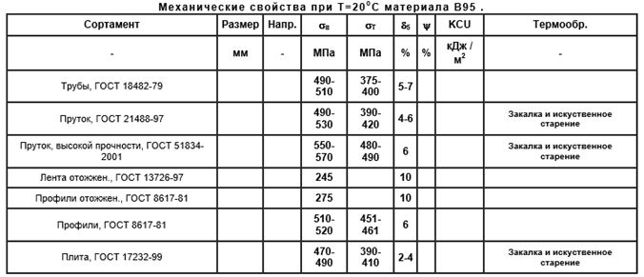

Форма выпуска
Сплав В95 выпускается с различными состояниями материала:
- В обычном состоянии,
- М - после отжига в пластичном состоянии,
- Т - после закалки и естественного старения,
- Т1 - выпускаются чаще всего, - после закалки и искусственного старения,
- А также Н - с нагартовкой.
- С плакировкой.
Алюминиевые листы В95 обычно выпускаются с плакировкой 2-4% технического алюминия, для защиты от химического и электрического воздействия. Т.е. царапина на металле в одном месте не скажется на его коррозионных свойствах в целом.
Из него выпускают:
- Плиты В95,
- Ленты,
- Плиты,
- Профили.
Примечание: Плакировкой называется покрытие листов из алюминиевых сплавов при прокатке тонким слоем (5 % от толщины листа с каждой стороны) чистого алюминия, предохраняющим основной металл от коррозии. Нагартовка заключается в механическом уплотнении поверхности металла металлической дробью, увлекаемой струей воздуха. Дробь, ударяясь о поверхность, равномерно уплотняет металл.
Нагартовка и полунагартовка применяются для термически неупрочняемых сплавов, закалка и старение — для термически упрочняемых сплавов.
При обычных условиях - это самый прочный и твёрдый сплав достаточно стойкий к коррозии, но плохо деформируемый и умеренно стойкий к коррозии, практически наравне с дюралями, но немного выше АМг6. Особенно его малая коррозионная стойкость проявляется при высокой напряжённости. По этой причине детали из В95 дополнительно защищают от окисления.
В виду малой стойкости к коррозии под точечным напряжением и склонности к надлому при надрезе, В95 чаще применяется для изготовления нагруженных деталей, работающих на сжатие. Детали из В95 не должны работать длительное время при температуре выше 100 °C. После изготовления элементов из неупрочнённого материала их можно закалить. Из В95 выпускают различные детали для техники, крепления, заклёпки и заклёпочная проволока.

Алюминиевый сплав Д16
Марка: Д16 (дуралюминий, дюраль).
Класс: Алюминиевый деформируемый сплав.
Сплав Д16 - наиболее распространенный сплав. Относится к системе А l - Cu - Mg - Mn . Он интенсивно упрочняется термической обработкой. Сплав хорошо деформируется в горячем и холодном состоянии. Горячая деформация возможна в широком интервале температур от 350 ⁰С до 450 ° C. Деформации при комнатной температуре сплав может подвергаться как в отожженном, так и в закаленном состоянии. Механические свойства полуфабрикатов после закалки и естественного старения в значительной мере зависят от условий предварительной обработки. Так у профилей прессованных из литого слитка, прочностные характеристики после термообработки имеют максимальные значения (46-50м/мм ² ). У профилей прессованных из предварительно деформируемой заготовки прочностные характеристики после термообработки ниже 40-43 кг/мм ² .

Механические свойства при Т=20 °С материала Д16
Сортамент | Размер | Напр. | в | T | 5 |  | KCU | Термообр.
- | мм |  | МПа | МПа | % | % | кДж / м2 | -
Трубы, ГОСТ 18482-79 |  |  | 390-420 | 255-275 | 10-12
Пруток, ГОСТ 21488-97 |  |  | 245 | 120 | 12
Пруток, ГОСТ 21488-97 | Ø 8 - 300 |  | 390-410 | 275-295 | 8-10 |  |  | Закалка и старение
Пруток, высокой прочности, ГОСТ 51834-2001 |  |  | 450-470 | 325-345 | 8-10 |  |  | Закалка и старение
Пруток, повышенной пластичности, ГОСТ 51834-2001 |  |  | 410 | 265 | 12 |  |  | Закалка и старение
Лента отожжен., ГОСТ 13726-97 |  |  | 235 |  | 10
Профили, ГОСТ 8617-81 | 10 - 150 |  | 412 | 284 | 10 |  |  | Закалка и искуственное старение
Профили отожжен., ГОСТ 8617-81 |  |  | 245 |  | 12
Плита, ГОСТ 17232-99 |  |  | 345-420 | 245-275 | 3-7 |  |  | Закалка и старение

Твердость материала Д16, сплав отожженный | HB 10 -1 = 42 МПа
Твердость материала Д16 после закалки и старения | HB 10 -1 = 105 МПа

Физические свойства материала Д16
T | E 10- 5 | a 106 | l | r | C | R 109
Град | МПа | 1/Град | Вт/(м·град) | кг/м³ | Дж/(кг·град) | Ом·м
20 | 0.72 |  |  | 2800
100 |  | 22.9 | 130 |  | 0.922

Химический состав в % материала Д16
Fe | Si | Mn | Ni | Ti | Al | Cu | Mg | Zn | Примесей
до 0.5 | до 0.5 | 0.3 - 0.9 | до 0.1 | до 0.1 | 90.8 - 94.7 | 3.8 - 4.9 | 1.2 - 1.8 | до 0.3 | прочие, каждая 0.05; всего 0.1
Примечание: Al - основа; процентное содержание Al дано приблизительно

Существенное влияние на механические свойства прессованных профилей оказывает величина коэффициента вытяжки при прессовании. Максимальные значения прочностных характеристик получаются при коэффициенте вытяжке равной 9-12. Поэтому крупногабаритные профили имеют, как правило более высокие показатели прочности, чем профили мелких сечений, прессуемых обычно с высокими коэффициентами вытяжки (25 -35 и более) Различные механические свойства наблюдаются так же при производстве профилей с резко отличающимися толщиной полок. Образцы вырезанные из толстых полок имеют более высокие значения, чем вырезанные из тонких полок. Прочность прессованных полуфабрикатов будет выше примерно на 10% без заметного снижения показателей пластичности, если изготавливать их из сплава с содержанием меди и марганца на верхнем пределе 4,5, 0,85% С u 0,65-0,85% Mn и повышать температуру прессования до 430-460°C. Прессованные полуфабрикаты в закаленном и естественно состаренном состоянии имеют пониженную коррозионную стойкость. Искусственное старение является более предпочтительным, так как обеспечивает лучшие практические свойства. Но применять его следует только для ответственных деталей.
Сплав алюминий Д16 хорошо сваривается точечной сваркой. При газовой и аргоно-дуговой сварках с присадкой Д16 склонен к образованию кристаллизационных трещин. Предел прочности сварного соединения составляет 60-75% от прочности основного материала. При перезакалке и естественном старении прочность достигает 90% от прочности основного материала. Пластичность сварных швов пониженная.
Детали из алюминиевого сплава Д16 обычно эксплуатируются при температурах не выше 120°C, так как при высоких температурах он проявляет склонность к межкристаллитной коррозии.
Алюминиевый сплав Д16Т широко используется для большинства силовых элементов конструкций. Он пластичен, вследствие чего обладает высокими усталостными характеристиками.
Для защиты сплавов алюминия Д16 и Д16т от коррозии используют анодное оксидирование. Надо отметить, что материал маркированный Д16АТ является плакированным, т.е. покрытым плёнкой чистого алюминия для сопротивления коррозии. Важно, что если вам надо покрывать алюминий другим материалом, например красить, то плакировочный слой надо удалять.
Современная авиационная техника - это техника для длительной эксплуатации (более 40 000 летных часов). Ее изделия находятся под воздействием циклических нагрузок, температуры и атмосферной среды. В конструкции самолетов гражданского флота используют в основном сплавы Д16, Д19, В95, В96 в качестве материалов для фюзеляжа, крыше и киля. Обшивка верхней поверхности крыла выполняется из сплавов типа В95, хорошо работающих на сжатие. Детали растянутой зоны крыла и обшивка фюзеляжа, вспомогательные лонжероны и нероворы изготавливаются из высокопрочного сплава типа Д16, В95. Сплавы эти рекомендуются для силовых деталей, которые воспринимают большие эксплуатационные нагрузки. Прессованные полуфабрикаты из сплавов В95 и В96 поступают на изготовление киля крупногабаритных самолетов. Обшивка в зоне двигателя, подвергающаяся нагреву, в основном, изготавливаются из сплавов Д16, Д19.

Алюминий и сплавы на его основе находят все более широкое применение в судостроении. Из алюминиевых сплавов изготовляют корпусы судов, палубные надстройки, коммуникацию и различного рода судовое оборудование. Наиболее широкое применение среди алюминиевых сплавов для изготовления конструкций речного и морского флота находят магналиевые сплавы АМгЗ, АМг5, АМг61, а также сплавы АМц и Д16. Корпус судна повышенной грузоподъемности изготовляют из стали, тогда как надстройки и другое вспомогательное оборудование из алюминиевых сплавов.

Одним из основных требований к материалам, применяемым в автомобильном транспорте, является малая масса и достаточно высокие показатели прочности. Принимаются во внимание также коррозионная стойкость и хорошая декоративная поверхность материала.Высокая удельная прочность алюминиевых сплавов увеличивает грузоподъемность и уменьшает эксплуатационные расходы передвижного транспорта. Высокая коррозионная стойкость материала продляет сроки эксплуатации, расширяет ассортимент перевозимых товаров, включая жидкости и газы с высокой агрессивной концентрацией.

Порядок выполнения работы:
- Ознакомиться с теоретической частью практического занятия.
- Заполнить таблицу 1.
Таблица 1.
№  п/п | Свойства сплавов | В95 | Д16
 | Химический состав
 | Механические свойства
 | Коррозионные свойства
 | Изменения свойств, при повышении Т ⁰С
 | Виды термообработки
 | Значения твердости до и после закалки
 | Выпускаемые полуфабрикаты
 | Применение
- Ответить на контрольные вопросы

Контрольные вопросы
- Где применяют деформируемые алюминиевые сплавы?
2. Как улучшают механические свойства литейных алюминиевых сплавов?
3. Какие способы термической обработки применяют для алюминиевых сплавов?

Критерии оценки:
уровень освоения студентом учебного материала и дополнительной литературы
Критерии | Количество баллов
Оформление теоретической части | 3 балла
Выполнение практической части | 3 балла
Полнота ответов на контрольные вопросы | 3 балла
«5» - 9 баллов;
«4» - 7-8 баллов
«3» - 5-6 баллов
«2» -< 5 баллов

Литература
- Солнцев Ю.П., Вологжанина С.А. Материаловедение – М.: Академия, 2009.
- Моряков О.С Материаловедение: учеб. для СПО – М.: Академия, 2010.
- Никифоров В.М. Технология металлов и других конструкционных материалов: учеб. для техникумов и колледжей. – СПб: Политехника, 2009.

